Министерство науки и высшего образования Российской Федерации Федеральное государственное бюджетное образовательное учреждение   
высшего образования

ТОМСКИЙ ГОСУДАРСТВЕННЫЙ УНИВЕРСИТЕТ СИСТЕМ УПРАВЛЕНИЯ И РАДИОЭЛЕКТРОНИКИ (ТУСУР)

Кафедра компьютерных систем в управлении и проектировании (КСУП)

**РАЗВЕРТКА ВНУТРЕННЕЙ ИНФРАСТРУКТУРЫ РАЗРАБОТКИ**

Отчет по лабораторной работе   
по дисциплине «Новые технологии в программировании»

Студент гр. 588-2

_________ А.Д. Целицкий

« » 20__

Руководитель

доцент кафедры КСУП

_________ А.Е. Горяинов  
 « » 20__

Томск 2022

# ЛАБОРАТОРНАЯ РАБОТА №1

Развертка внутренней инфраструктуры разработки

# Цель работы

Целью данной лабораторной работы является изучение пакета программ, используемых при разработке десктоп-приложений, а также получение умения их развертки на рабочей машине.

# Постановка задачи

1. Ознакомиться с перечнем программ, используемых при разработке десктоп-приложений.
2. Установить требуемые приложения.
3. Изучить принцип работы с системами версионного контроля и модели ветвления при командной и индивидуальной разработке.
4. Создать репозиторий проекта.
5. Создать решение в репозитории.

# Ход выполнения работы

Структура файлов репозитория в ветке develop представлена на   
рисунке 1.

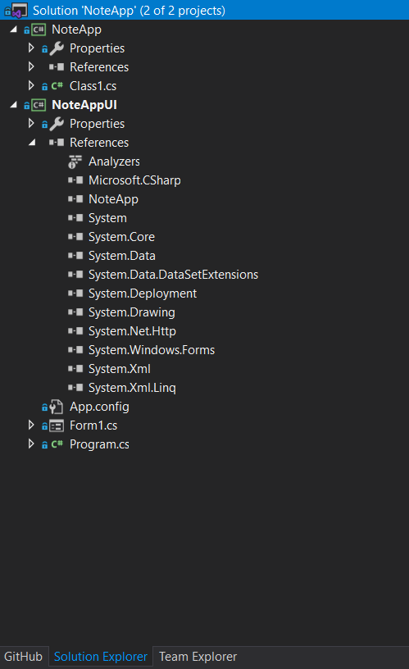

Рисунок 1 – Скриншот структуры файлов репозитория в ветке develop

Текущая история коммитов ветки develop приведена на рисунке 2.

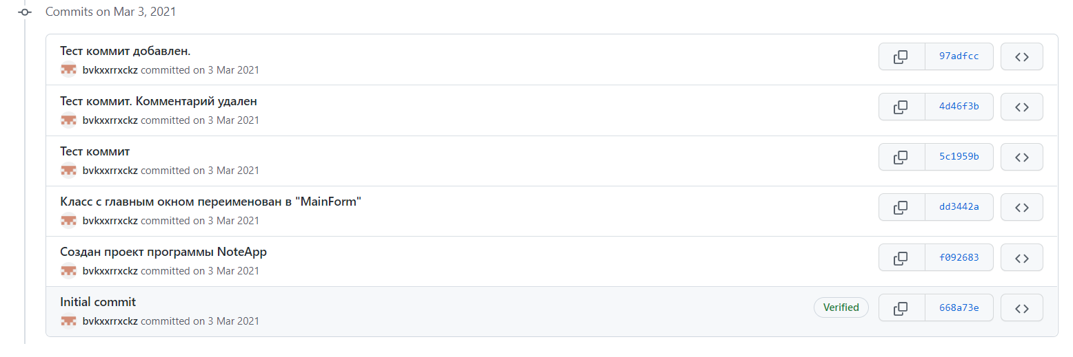

Рисунок 2 – Скриншот текущей истории коммитов ветки develop

# Вывод

В данной лабораторной работе изучен пакет программ, используемых при разработке десктоп-приложений, а также получены умения их развертки на рабочей машине.